МІНІСТЕРСТВО ОСВІТИ І НАУКИ УКРАЇНИ
Чорноморський національний університет
імені Петра Могили
Факультет комп’ютерних наук
Кафедра інженерії програмного забезпечення

ЗВІТ
з лабораторної роботи № 11
«jQuery. Синтаксис»
Варіант № 15
Дисципліна «Frontend-розробка»
Спеціальність «Інженерія програмного забезпечення»
121–ЛР.11–209.2310916

Здобувач __________О. О. Лянний
(підпис)
_____________
(дата)

Викладач ___________Є. О. Давиденко
(підпис)
_____________
(дата)

Миколаїв – 2024
Лабораторна робота №11
Тема роботи: jQuery. Синтаксис.
Мета роботи: Ознайомитися з роботою фреймворку jQuery.
Завдання:
Використовуючи фреймворк jQuery розробити застосунок контролю вивчення іноземної мови. На картках розміщуються слова, переклад яких слід вписати в поле для введення. При натисненні на картку відбувається перевірка правильності перекладу.
Лістинг коду:
<!DOCTYPE html>
<HTML>
<HEAD>
<link rel="stylesheet" href="CSS/style.css">
<TITLE>ЛР11</TITLE>
<meta name="viewport" content="width=device-width, initial-scale=1">
</HEAD>
<BODY>
<div class="background" id="player">
<div class="main">
<div class="topArea" id="topArea">Press<br>to<br>start</div>
<div class="bottomArea" id="bottomArea">
<div id="roundArea">
<div id="arrowLeft"><</div>
<div id="roundAmount">0/10</div>
<div id="arrowRight">></div>
</div>
<div id="inputArea">
<input>
</div>
<div id="stats">
<div id="right">Right<br>0</div>
<div id="wrong">Wrong<br>0</div>
</div>
</div>
</div>
</div>
<script src="jquery-3.7.1.min.js"></script>
<script>
let right=0;
let wrong=0;
let round=0;
let maxRound=0;
let words=["tree","cat","cute","love","moon","ship","blueberry","always","sometimes","evening"];
let answers=["дерево","кіт","милий","любов","місяць","корабель","чорниця","завжди","іноді","вечір"];
let availableWords=words;
let availableAnswers=answers;
let wordOrder=[];
let answerOrder=[];
let correctAnswers=[];
let input;
let curWord;
$("#topArea").click(game);
function game(){
if(maxRound!=0){
input=$("input").val().toLowerCase();
answerOrder.push(input);
input=$("input").val("");
$("#arrowLeft").attr("class", "arrow");
}
if(maxRound<=10){
maxRound++;
round=maxRound;
if(maxRound<=10)
$("#roundAmount").html(maxRound+"/10");
if(availableWords.length>0)
curWord=Math.floor(Math.random()*availableWords.length);
$("#topArea").html(availableWords[curWord]);
wordOrder.push(availableWords[curWord]);
correctAnswers.push(answers[curWord]);
availableWords.splice(curWord,1);
availableAnswers.splice(curWord,1);
if(maxRound!=1){
if(answerOrder[round-2]==correctAnswers[round-2]){
right++;
$("#right").html("Right<br>"+right);
}
else{
wrong++;
$("#wrong").html("Wrong<br>"+wrong);
}
}
$("#arrowLeft").off();
$("#arrowLeft").click(arrowLeft);
if(maxRound>10){
if(answerOrder[round-2]==correctAnswers[round-2]){
$("#topArea").css("border-color", "green");
}
else $("#topArea").css("border-color", "red");
round--;
$("#topArea").off();
setTimeout(()=>{
switch(right){
case 0:
case 1:
case 2:
case 3:
alert("Score: Bad");
break;
case 4:
case 5:
case 6:
case 7:
alert("Score: Ok");
break;
case 8:
case 9:
case 10:
alert("Score: Good");
break;
}
},100);
}
}
}
function arrowLeft(){
$("#topArea").off();
$("#arrowRight").attr("class", "arrow")
if(round>1){
round--;
if(round==1)
$("#arrowLeft").removeAttr("class", "arrow");
}
$("#arrowRight").off();
$("#arrowRight").click(arrowRight);
arrows();
}
function arrowRight(){
if(round<=9){
if(round==maxRound-1)
$("#topArea").click(game);
if(round<maxRound)
round++;
if(round>1)
$("#arrowLeft").attr("class", "arrow");
if(round==maxRound){
$("#arrowRight").off();
$("#arrowRight").removeAttr("class", "arrow");
}
arrows();
}
else {
$("#arrowRight").off();
$("#arrowRight").removeAttr("class", "arrow");
}
}
function arrows(){
$("#roundAmount").html(round+"/10");
$("#topArea").html(wordOrder[round-1]);
if(answerOrder[round-1]==correctAnswers[round-1]){
$("#topArea").css("border-color", "green");
}
else $("#topArea").css("border-color", "red");
if(round==maxRound)
$("#topArea").css("border-color", "lightgray");
}
</script>
</BODY>
</HTML>
Результати роботи програми:
https://foragk.github.io/Lab11/
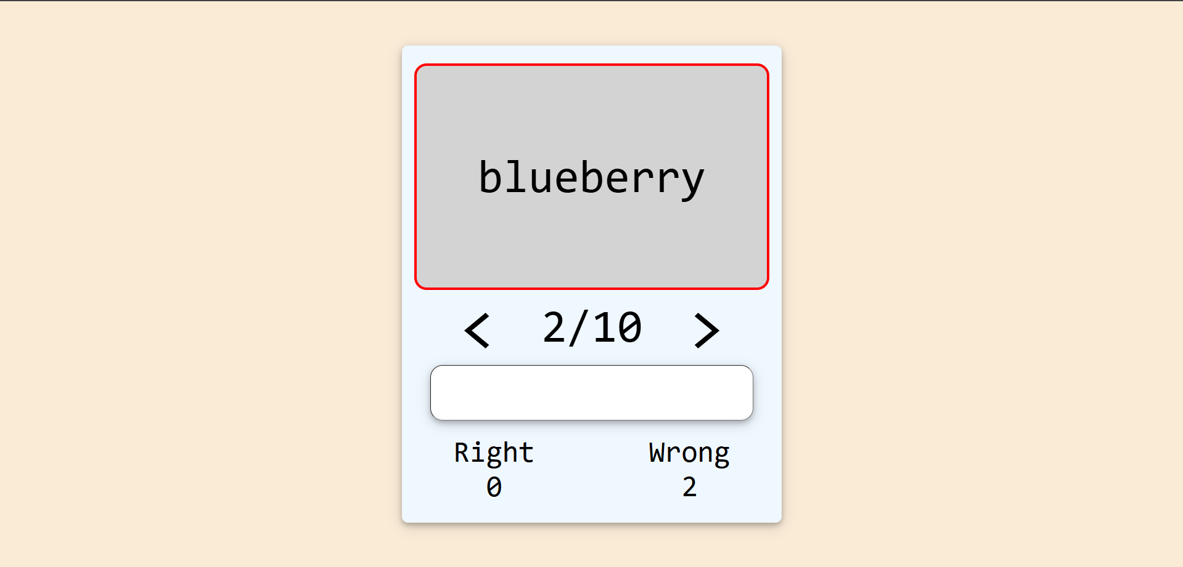
Рисунок 1 – Результат роботи програми
Висновки: під час виконання лабораторної роботи було розглянуто фреймворк jQuery. Закріплено навички використання фреймворку jQuery. Також було вдосконалено навички роботи з JavaScript та HTML.

